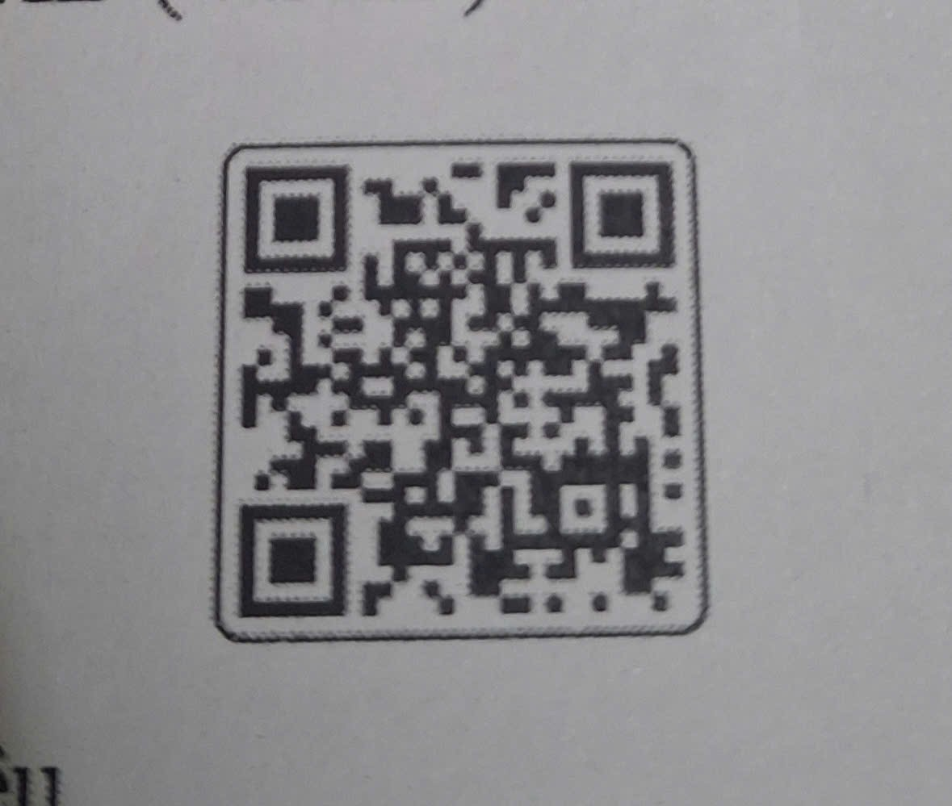
Mã QR để tải tài liệu tuyên truyền về “Festival du lịch của lò 2026”

